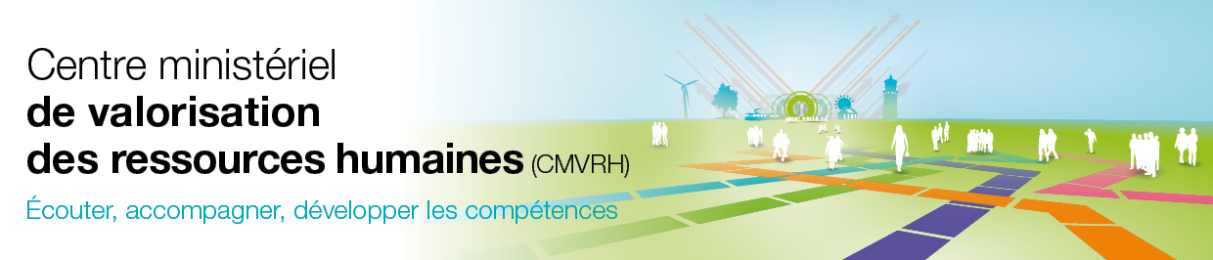
CVRH de Nantes – Pôle Conseil aux Services
Prénom et nom du contributeur : Françoise LETERRIER – Consultante RH
Date de mise à jour : 6 janvier 2022

Illustration qualitative du bilan d’activité 2021 du CMVRH

Accompagnement de la Direction Inter Régionale de la Mer Nord Atlantique Manche Ouest (DIRM NAMO) pour sensibiliser ses cadres aux nouvelles modalités de recrutement et les accompagner dans l’évolution de leurs pratiques tant individuelles que collectives

Votre action concerne :  Conseil à l’agent  Conseil aux services  Séminaires/rencontres  Formation  Recrutement | Étude  Action inter-entités  Action conjointe service externe (SPES, PFRH...)

Contexte/commande
Depuis novembre 2017, le pôle Conseil aux Services du CVRH de Nantes accompagne la DIRM NAMO dans l’ambition de mettre en place une culture commune et partagée au sein d’un service aux multiples implantations et aux cultures administratives et professionnelles très différentes (le monde des affaires maritimes et le monde des phares et balises ex "Équipement").
Ces dernières années, les enjeux managériaux de la DIRM ont porté sur un travail d'appartenance à une nouvelle entité et aux partages d'expériences entre les managers des différents domaines.
L’année 2021, porteuse de nombreuses évolutions, a notamment vu la publication de la loi de Transformation de la Fonction Publique et la parution des lignes directrices de gestion. Ces dernières ont profondément modifié les règles de mobilité, en renforçant notamment la responsabilité des cadres recruteurs.
Dans ce contexte, la DIRM NAMO a engagé un travail sur deux leviers : formaliser son processus de recrutement et accompagner ses cadres sur ces évolutions récentes.
Compte-tenu des besoins identifiés sur ce sujet, la Secrétaire Générale de la DIRM NAMO a souhaité collaborer avec le pôle Conseil aux Services du CVRH de Nantes pour l’ensemble de la démarche. Cette action a fait l’objet d’une publication sur le site intranet du CMVRH :
http://intra.cmvrh.sg.e2.rie.gouv.fr/accompagner-les-cadres-dans-leur-acte-de-a5639.html
Objectifs
Cette action poursuivait trois objectifs :
- Convaincre les cadres de la nécessité de remettre en question leurs modalités de recrutement
- Les sensibiliser sur l’importance de leur rôle dans l’acte de recrutement
- Les aider dans l’évolution de leurs pratiques individuelles et collectives via divers leviers dont un séminaire des cadres en distanciel et la participation à deux ateliers d’amélioration des pratiques axés sur l’entretien de recrutement.
Cible/nombre d’agents concernés
L’ensemble des cadres recruteurs de la DIRM NAMO, soit environ 80 personnes, a été convié à participer au séminaire des cadres organisé en distanciel (format Webinaire sur deux matinées).
Les deux ateliers de professionnalisation étaient ouverts à tout cadre intéressé et prioritairement à ceux concernés par un recrutement en 2021-2022. Ces ateliers, réalisés en distanciel sous la forme de 4 sessions de 2 heures, ont été suivis par 25 cadres.
Démarche
Après une prise de contact entre le Secrétariat Général de la DIRM et le CVRH de Nantes, une équipe interne s’est constituée.
Avec l’appui de Karine GANDON, consultante et formatrice spécialisée en recrutement, l’intervention du pôle Conseil aux Services du CVRH de Nantes s’est faite en plusieurs temps :
- La réalisation d’un diagnostic initial des pratiques permettant de définir les axes d’amélioration. Celui-ci a été réalisé, par le Pôle Conseil du CVRH de Nantes, sous forme d’entretiens individuels auprès d’un panel de cadres identifiés par la DIRM
- La conception et la mise en œuvre du séminaire des cadres. Initialement conçu en présentiel sur deux jours, son séquençage a dû être redimensionné par le CVRH pour une organisation en distanciel. Ainsi les cadres ont participé à « Deux matinées pour un sujet : les nouvelles modalités de recrutement et le rôle principal des cadres » proposées sous la forme de deux Webinaires, organisés les 11 et 12 mars 2021, pour s’adapter au contexte sanitaire.
- La conception et la réalisation de deux ateliers d’amélioration des pratiques permettant de décliner de manière très opérationnelle les attentes exprimées par les cadres à l’issue du séminaire.
Ces deux ateliers, dédiés à la phase primordiale de l’entretien de recrutement, ont porté respectivement sur « la structure de l’entretien » et « le questionnement en situation d’entretien ». Ils ont été conçu en référence avec les outils ministériels, notamment le guide pédagogique à l’attention des recruteurs.
Compte-tenu du nombre de cadres intéressés pour participer à ces ateliers, deux sessions de deux heures ont été organisées pour chaque atelier et ce afin de favoriser les échanges entre participants et leurs travaux en sous-groupe.
En quoi cette action est elle remarquable ?
Cette action a permis à la DIRM NAMO de revisiter et clarifier son processus de recrutement.
La démarche engagée a également permis à l’ensemble des personnes concernées (RH et cadres) de revoir et d’accorder leurs pratiques dans l’objectif de réaliser cet acte selon un processus rigoureux, aux pratiques homogènes et aux choix objectivés. Dans ce cadre, une boite à outils du recruteur a été mise en ligne sur l’intranet de la DIRM (avec un renvoi vers les outils ministériels).
Soutenu par une subvention obtenue du FIRH, cette action a pu bénéficier de l’appui d’une consultante et formatrice spécialisée dans le domaine du recrutement. Par ailleurs, toujours grâce à ce fond, cinq vidéos de type « motion design » ont été réalisées. Très pédagogues, elles ont depuis été largement diffusées au sein du ministère comme en interministériel.
Enfin, la démarche a permis d’accompagner les cadres jusqu’à leur proposer de participer à des ateliers formatifs pratico-pratiques.
Perspectives
Le cycle de mobilité du printemps 2022 sera l’occasion de vérifier l’atteinte des objectifs à l’origine de cette action.
Le CVRH de Nantes pourrait alors être sollicité pour apporter son appui tant le domaine de la professionnalisation que celui du conseil aux services et/ou aux agents.

